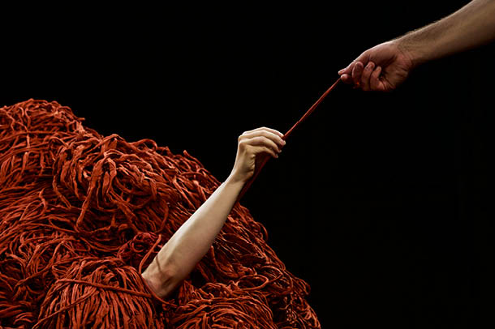

FOTO: PATRIK BOGÅRDH
Satyagraha
- höstens cirkusopera

Den 14 september 2016 blir det Sverigepremiär för Philip Glass opera Satyagraha på Folkoperan. I centrum står den indiske andlige ledaren och människorättsaktivisten Mahatma Gandhi. Satyagraha på Folkoperan görs i samarbete Cirkus Cirkör och regissör är Tilde Björfors.

Operasångare och cirkusartister möts på Folkoperans scen, i en hisnande cirkusopera med två sångarlag, där gravitationen upphävs och allt kan hända. Verket från 1979 innehåller scener ur den unge Gandhis liv i Sydafrika. Det var då han upptäckte Satyagraha, sanningens väg, det som skulle bli början på det vi kallar civilt motstånd. Gandhi kom att bli en av världens mest kända personer inom icke-våldsrörelsen.

Regissören Tilde Björfors är grundare av Cirkus Cirkör och dess konstnärliga ledare. Hennes tidigare verk Were it like a crown, Knitting Peace, Borders och Limits behandlade ämnen som fred, gränser, risker och möjligheter. Tolkningen av Satyagraha bygger vidare på dessa teman men går ett steg längre genom att våga tro på en fredlig väg.

- Gandhi spann för att få Indien självförsörjande och den tråden stickar vi nu vidare på från Knitting Peace.

Philip Glass har inte skrivit en opera som beskriver Gandhi eller hans liv utan en opera där man istället upplever Gandhi. Därför ser jag cirkusens styrka att tillsammans med musiken fysiskt uttrycka detta, säger Tilde Björfors.

Kompositören Philip Glass är sedan sjuttiotalet en av USA’s mest framstående tonsättare. Hans musik får ibland etiketten minimalism, men är mäktig och suggestiv, ofta med en närmast hypnotisk kraft. Genom sin rika filmmusikproduktion, världsturnéer med sin egen ensemble och samarbeten med artister som David Bowie och Laurie Anderson har han en stor beundrarskara världen runt.

För första gången i Sverige får vi uppleva Satyagraha i en version som liksom Glass musik upphäver tid och rum. Som scenograf återvänder Dan Potra, som senast låg bakom succén Hoffmanns äventyr på Folkoperan.

Satyagraha, en opera i tre akter av Philip Glass, musik av Philip Glass, sångtext: Constance de Jong (efter ”Bhagavad Gita), libretto av Philip Glass och Constance de Jong. ©1980 Dunvagen Music Publishers Inc. Används med tillstånd.

Orkesterarrangemang: Anders Högstedt, regi: Tilde Björfors, musikalisk ledare: Matthew Wood, dirigenter: Matthew Wood, Alice Farnham och Marit Strindlund, scenografi & kostym: Dan Potra, ljus: Patrik Bogårdh, videoscenografi: Visual Relief, koreografi: Cecilia Roos, mask & peruk: Therésia Frisk, dramaturg: Magnus Lindman.

Sångare: Gandhi: Leif Aruhn-Solén/Thomas Volle, Miss Schlesen: Lisa Carlioth/Sibylle Glosted, Mrs Naidoo: Hanna Fritzson/Paulina Pfeiffer, Kasturbai/Mrs Alexander: Els Mondelaers/Karolina Blixt, Mr Kallenbach/ Arjuna: Anton Eriksson/Lars Johansson Brissman, Parsi Rustomji/Krishna: Lars Arvidson/Johan Schinkler.
Cirkusartister: Magnus Björu, Aino Ihanainen, Oscar Karlsson, Sarah Let, Alexander Weibel Weibel.
Folkoperans kör och Folkoperans orkester.

Premiär 14 september 2016. Spelas hela hösten på Folkoperan.

PRESSBILDER
Ladda ner högupplösta pressbilder på http://folkoperan.se/press/pressbilder
Se film från vårens workshop här; https://www.youtube.com/watch?v=7F3pe_9LvYk
Se senaste klipp från filminspelning: https://www.youtube.com/watch?v=hWwd0t0gHKU&feature=em-upload_owner

För ytterligare information, vänligen kontakta:
Elenor Wolgers, kommunikationschef; 08-616 07 17, 0733-44 64 34, elenor.wolgers@folkoperan.se
Fanny Astner, kommunikatör; 076-050 13 18, fanny.astner@folkoperan.se

Föreställningen är en samproduktion med:

